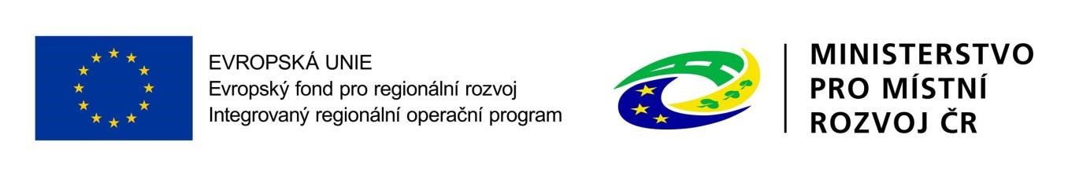
Čestné prohlášení o splnění základní způsobilosti

Dodavatel: 1. Fyzická osoba

- Čestně prohlašuji, že jsem dodavatel,

- který nebyl v zemi svého sídla v posledních 5 letech před zahájením zadávacího řízení pravomocně odsouzen pro trestný čin uvedený v příloze č. 3 k tomuto zákonu nebo obdobný trestný čin podle právního řádu země sídla dodavatele; k zahlazeným odsouzením se nepřihlíží,
- který nemá v České republice nebo v zemi svého sídla v evidenci daní zachycen splatný daňový nedoplatek,
- který nemá v České republice nebo v zemi svého sídla splatný nedoplatek na pojistném nebo na penále na veřejné zdravotní pojištění,
- který nemá v České republice nebo v zemi svého sídla splatný nedoplatek na pojistném nebo na penále na sociální zabezpečení a příspěvku na státní politiku zaměstnanosti,
- Který není v likvidaci, proti němuž nebylo vydáno rozhodnutí o úpadku, vůči němuž nebyla nařízená nucená správa podle jiného právního předpisu nebo v obdobné situaci podle právního řádu země sídla dodavatele.

- je- li dodavatelem právnická osoba ANO/NE (nehodící se škrtněnte)
Čestně tímto prohlašuji, že dodavatel právnická osoba splňuje podmínku odst. 1, písm. a) Čestného prohlášení o splnění základní způsobilosti v případě:

- právnické osoby,
- každého člena statutárního orgánu této právnické osoby a
- osoby zastupující tuto právnickou osobu v statutárním orgánu dodavatele.

Název a adresa uchazeče:

Toto prohlášení podepisuji jako: ………………….. (funkce)

V…………….. dne …………………….

…………………………………… podpis a razítko

